Національний технічний університет України

«Київський політехнічний інститут імені Ігоря Сікорського»

Факультет інформатики та обчислювальної техніки

Кафедра обчислювальної техніки

Технології програмування користувацьких інтерфейсів (Front-end)

Лабораторна робота №1

«HTML, CSS»

Виконав:

студент групи ІО-25

Скоробогатов Ігор Віталійович

Номер залікової книжки:2527

Київ 2024

Мета роботи: Ознайомитися з типами верстки Tables, Floats, Grids, Flexbox.

# Варіант:

V = (2527 % 4) + 1 = 4



# Посилання на репозиторій: https://github.com/thundergodsswrath/front_labs_2024/tree/main/lab1

Скріншоти:

Макет 1:

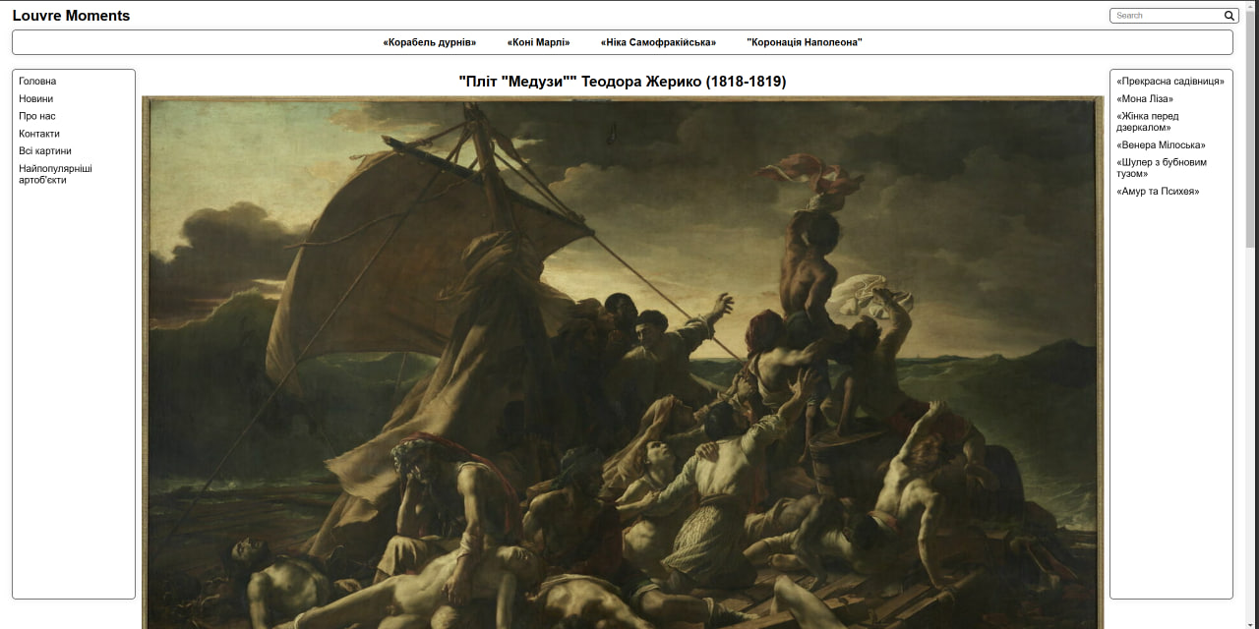

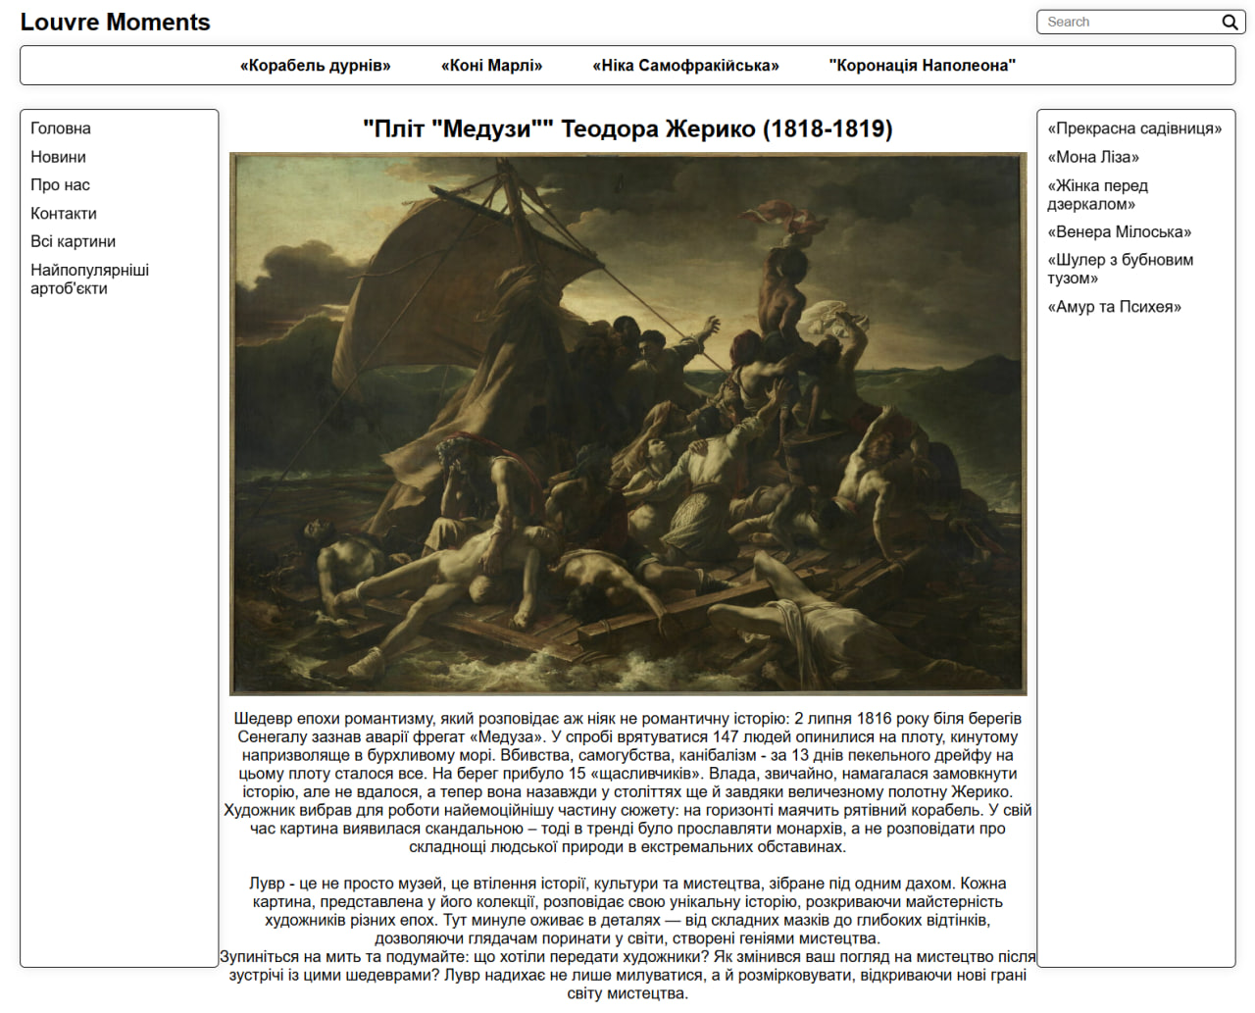

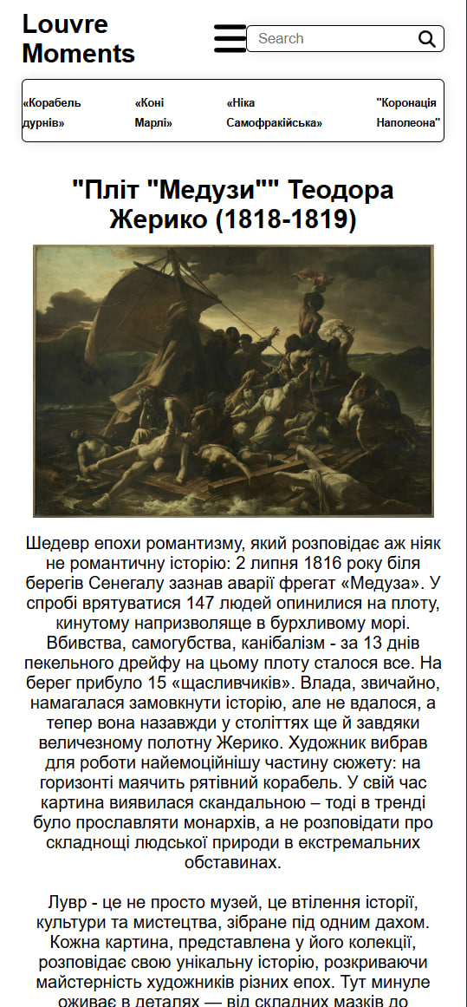

Макет 2:

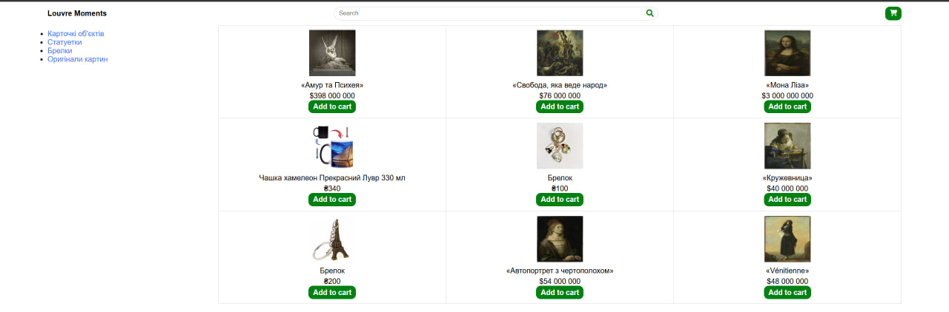

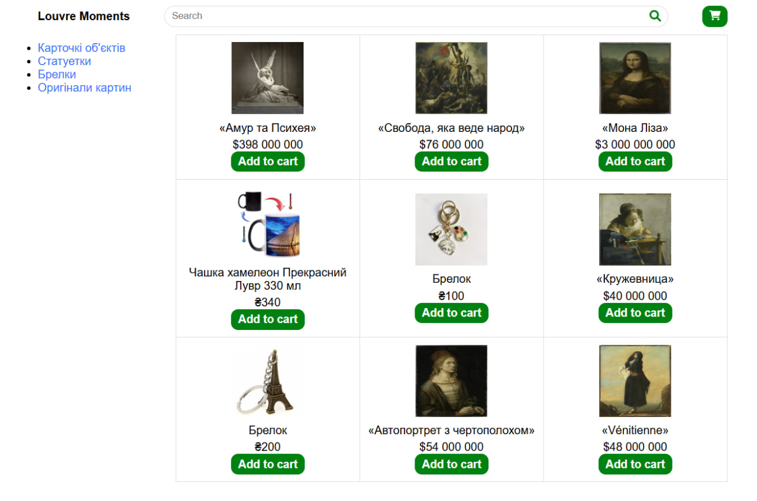

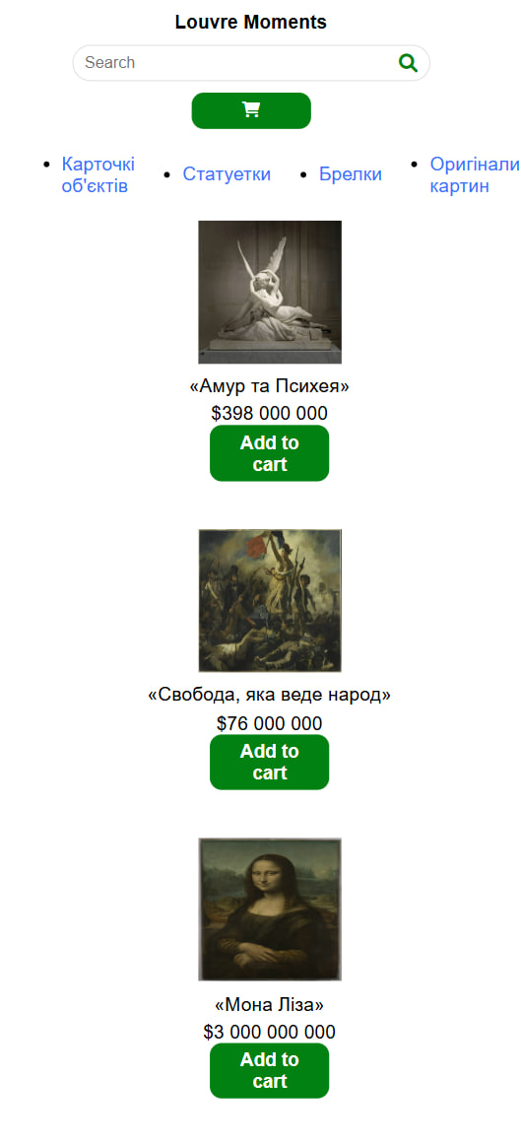

Макет 3:

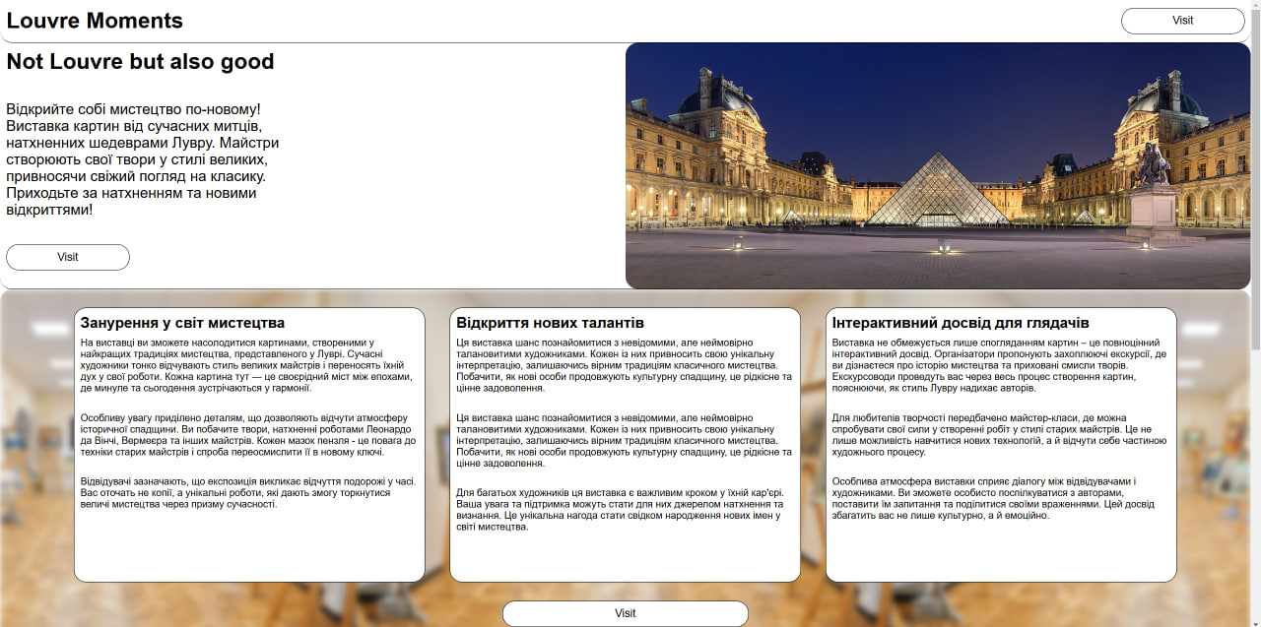

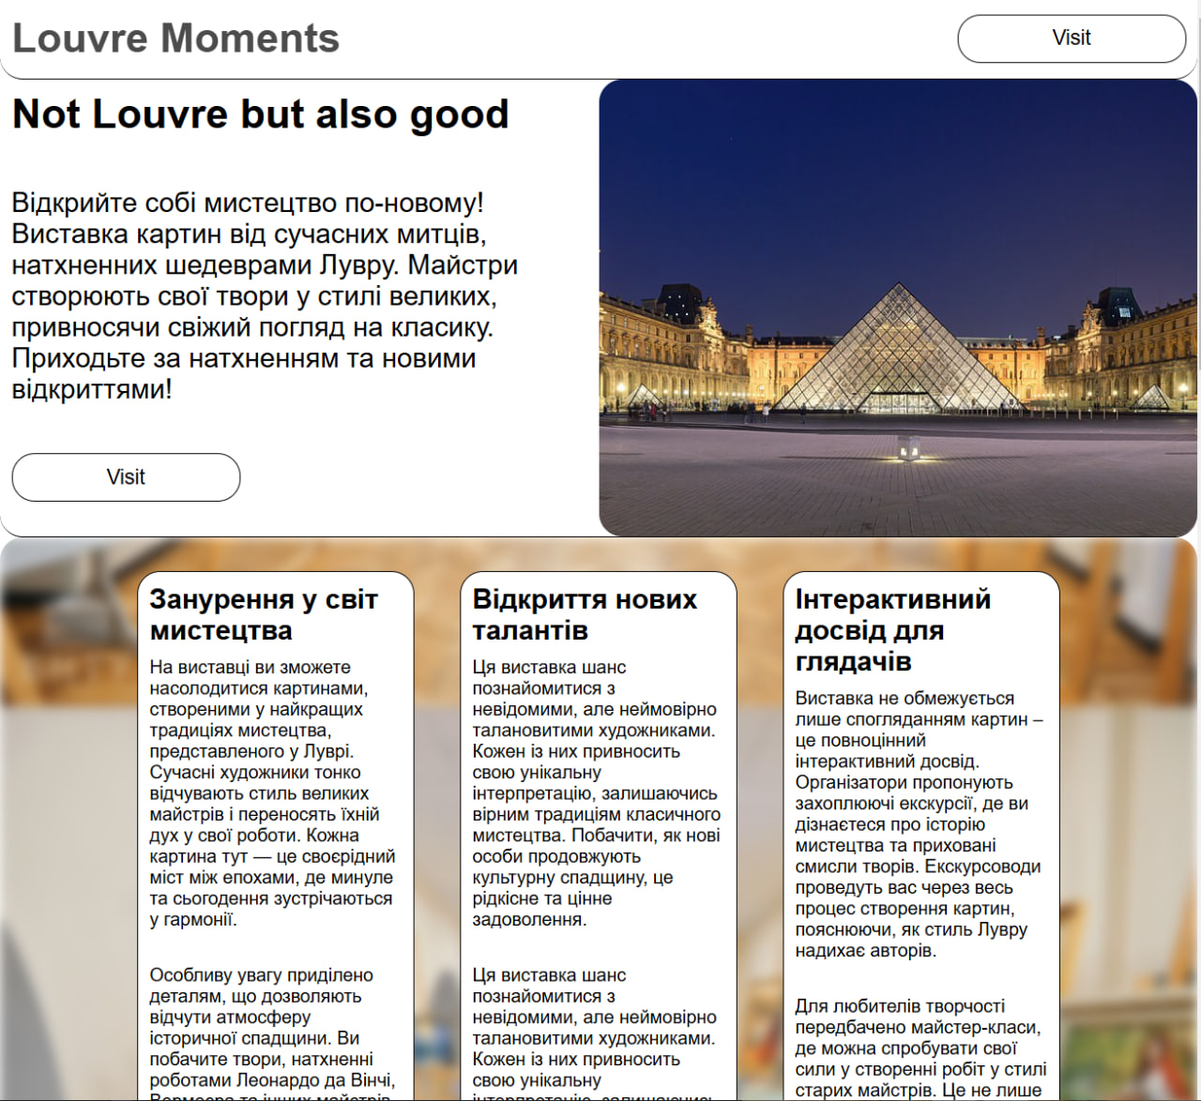

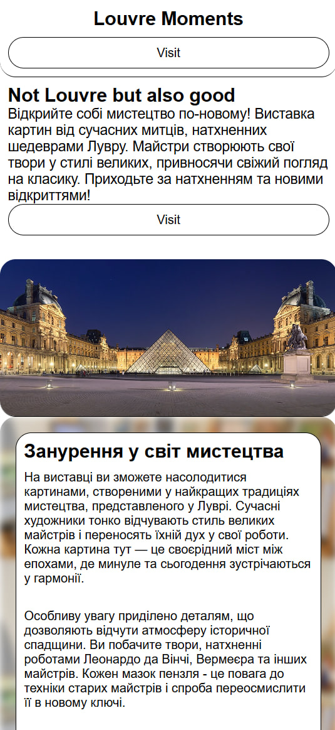

Макет 4:

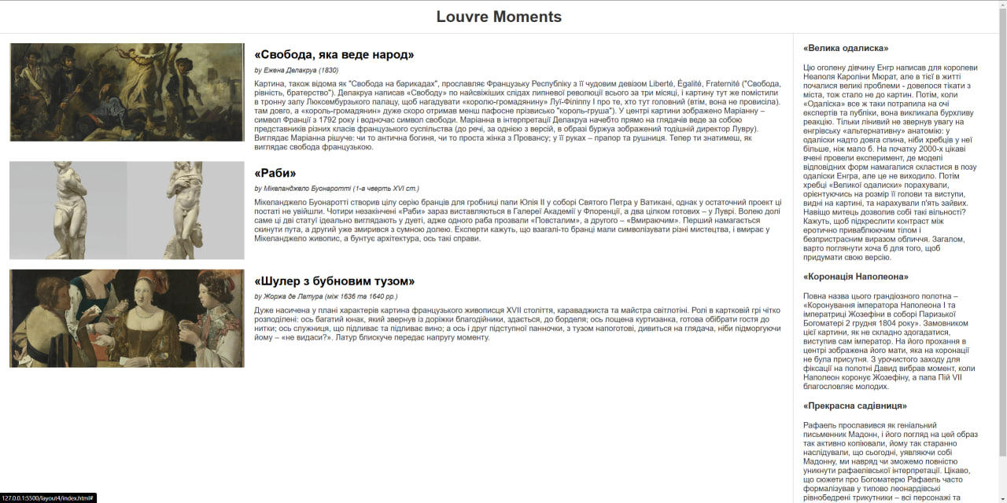

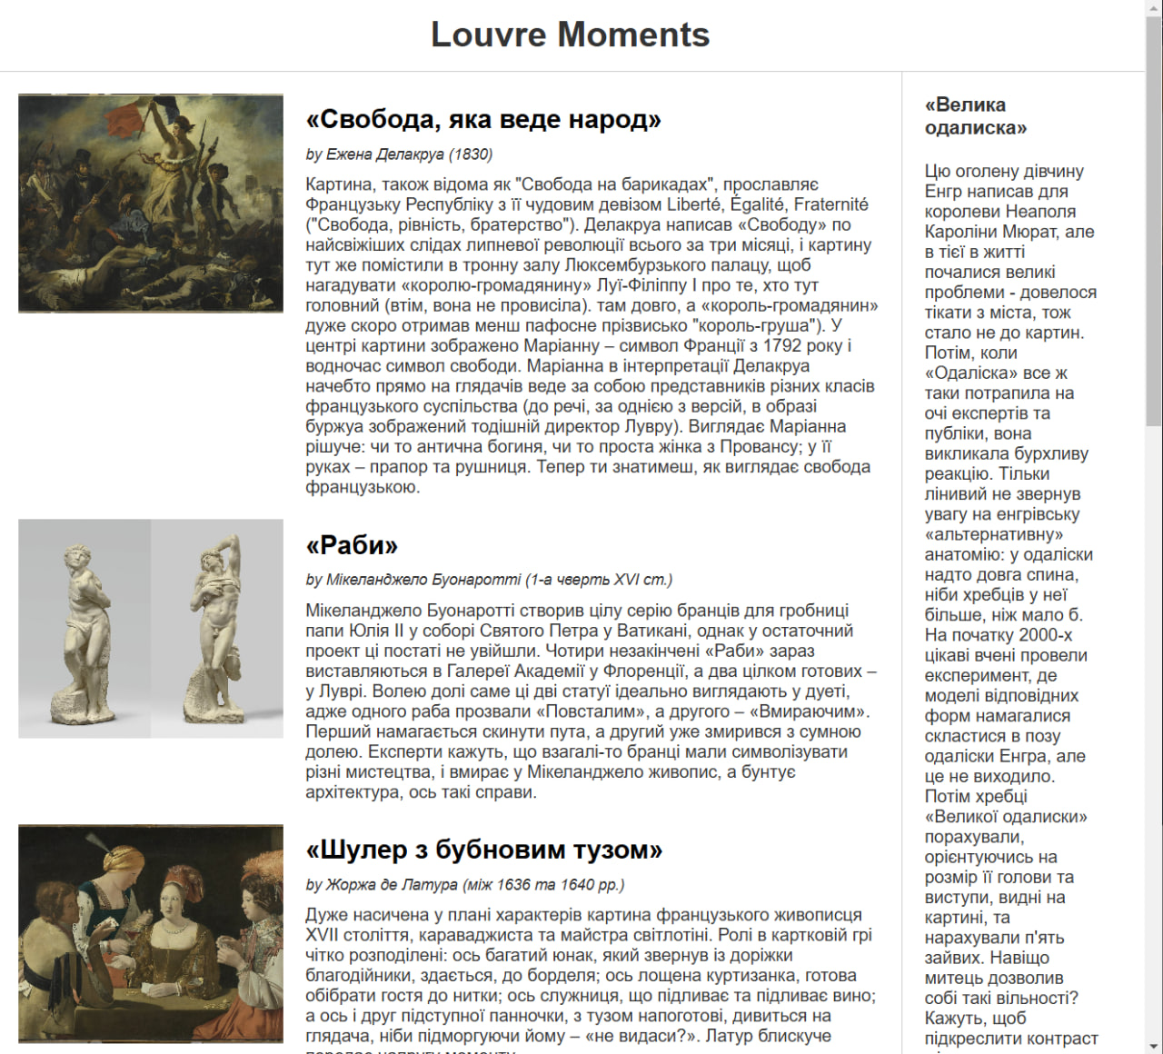

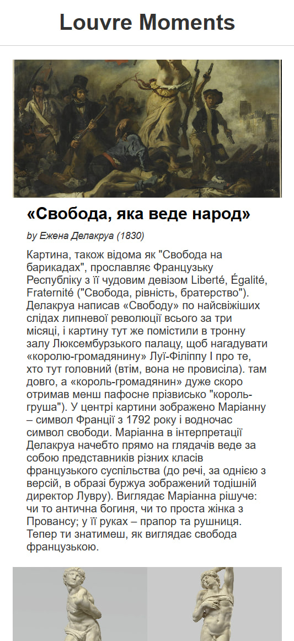

Макет 5:

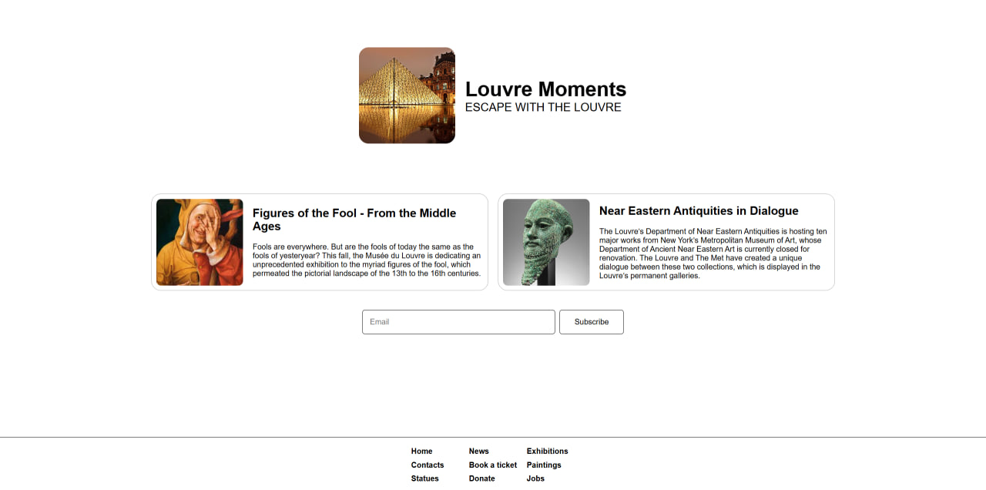

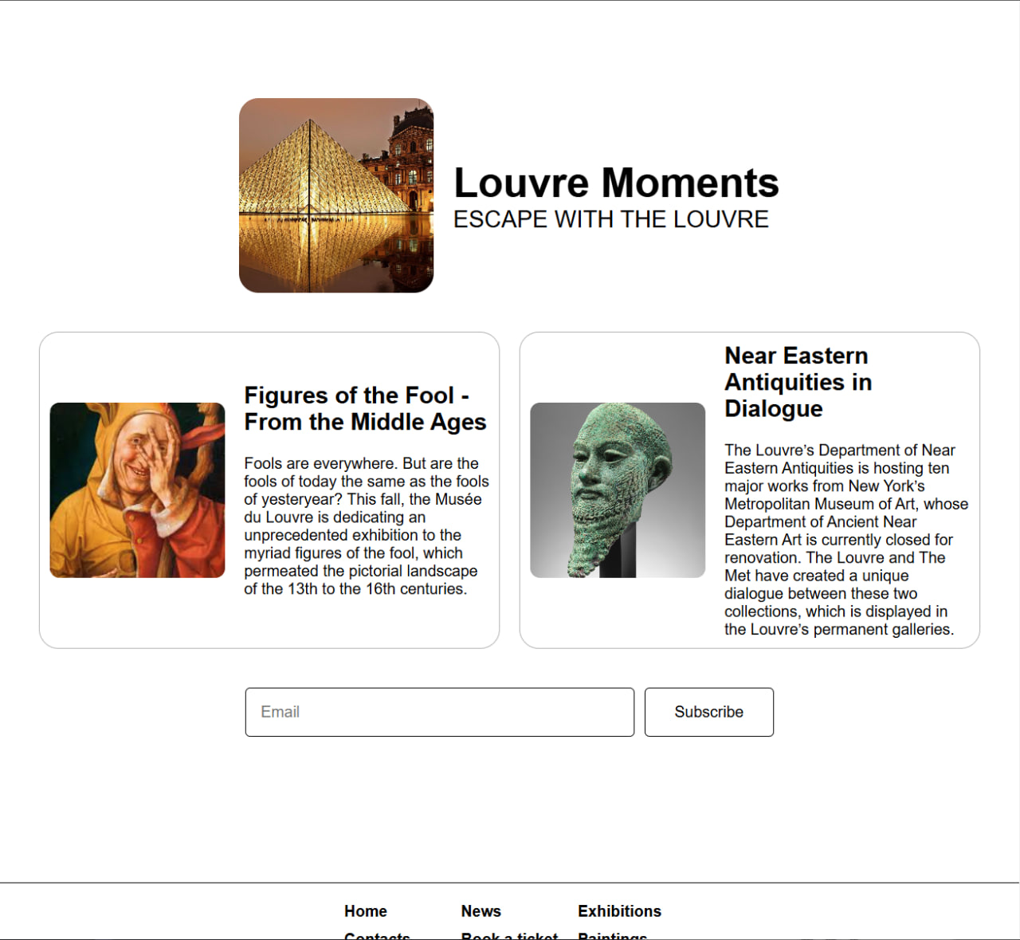

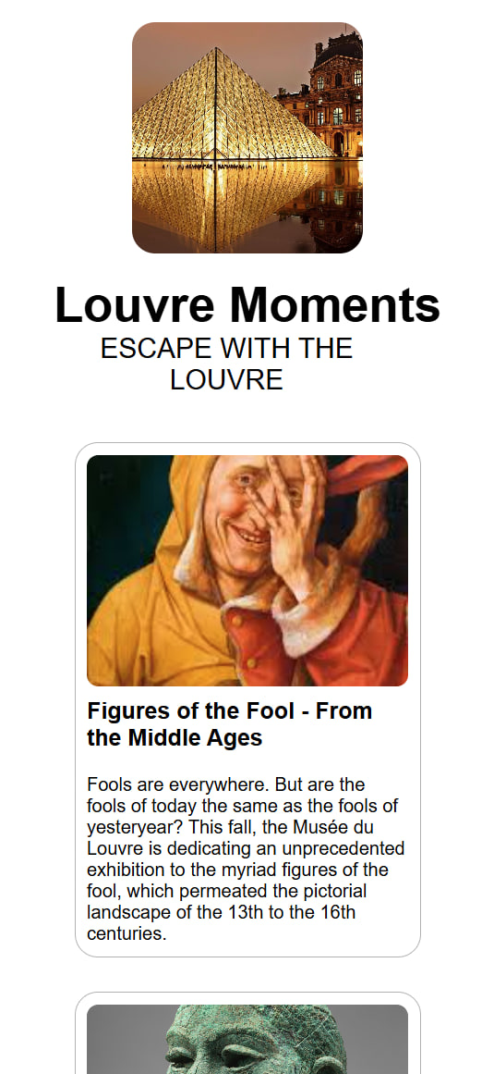

**Git:** <https://github.com/thundergodsswrath/front_labs_2024/tree/main/lab1>

**Моє резюме даної роботи:**

Під час виконання лабораторної роботи я згадав та дізнався про нові для мене методи написання верстки. Коротко:

Flexbox– самий крутий та зручний методи, grid – менш крутий але іноді буває дуже зручний, інші – під великим питанням.

**1. Flexbox**

***+***

В основному він базово та просто покриває основні потреби, бо зачасту сторінка це просто комбінація елементів у простих напрямках, один за один або по вертикалі (сайд-бари) або по горизонталі (будь-що, насправді:D)

***-***

Якщо треба верстати щось типу чіткої табличної структури не динамічної структури, вимагає більше рухів та кількості контейнерів ніж у варіанті з Grid.

**2. Grid**

***+***

Часто зустрічав цей метод у tkinter та WPF в xml.  
Зручний якщо треба зверстати щось типу каталогу товарів, чітка структура, чіткі розмірі. Тоді це дуже зручно.

***-***

Не потрібен коли є одновимірний контейнер, бо є більш складним.

**3. Float**

*+*

Прикольно для обтікання картинок текстом чи для сайд-барів, коли треба зіштовхнути елемент з зайнятого місця.

***-***

Іноді рандомна поведінка, менше контролю над сторінкою, воно того не варте.

**4. Таблична верстка**

*+*

Якщо ти верстаєш калькулятор – може й буде зручно, бо там чіткі розмірі, чітка кількість кнопок,

***-***

А от мінусів більше.

Застаріла версія Grid, багато зайвого коду, погана адаптивність, просто непотрібність цього методу.